Автономное профессиональное образовательное учреждение
Вологодской области
«Вологодский колледж связи и информационных технологий»

ИНДИВИДУАЛЬНЫЙ ПРОЕКТ
РАЗРАБОТКА ФАНАТСКОГО САЙТА ПО СЕРИАЛУ «ДНЕВНИКИ ВАМПИРА»

Группа: ИСП-224п, специальность/профессия 09.02.07 «Информационные системы и программирование»

Студент: ___________________ (А.П. Путилина) «_____» _______________2025г.
Студент: ___________________ (В.А. Салтыкова) «_____» _______________2025г.
Руководитель: __________________ (А.И. Кетов) «_____» _______________2025г.

Вологда,
2025г.

ПАСПОРТ ПРОЕКТА

Тема проекта: разработка фанатского сайта по сериалу «Дневники вампира».
Руководитель проекта: Кетов Александр Игоревич.
Учебная дисциплина, в рамках которой проводится работа по проекту: учебная практика.
Междисциплинарные связи: информатика, английский язык.
Тип проекта: информационный.
Проблема проекта: как создать сайт написанный на html?
Объект: сайт.
Предмет: создание сайта.
Цель проекта: разработка фанатского сайта по сериалу «Дневники вампира».
Задачи проекта:
1. Рассмотреть основные элементы сериала.
2. Изучить язык программирования - html.
3. Разработать дизайн сайта.
4. Реализовать программный код сайта.
5. Сформировать структуру и функционал сайта.
6. Протестировать работу сайта.
Сроки и этапы работы над проектом: общий срок выполнения работы – 1 месяц.
Подготовительный этап – изучение теории по созданию сайта.
Основной этап – создание сайта и его алгоритмов.
Заключительный этап – презентация готового сайта.
Ресурсное обеспечение проекта: персональный компьютер, Sublime Text.
Аннотация проекта: в данном проекте рассмотрены вопросы:
- Понятие сайта.
- Структура html-сайта.
- Дизайн интерфейса.
- Требования к сайту.
- Пошаговое создание сайта.
Продукт проекта: фанатский сайт по сериалу «Дневники вампира».

СОДЕРЖАНИЕ

ПАСПОРТ ПРОЕКТА 2
СОДЕРЖАНИЕ 3
ВВЕДЕНИЕ 4
РАСПРЕДЕЛЕНИЕ ОБЯЗАННОСТЕЙ В РАМКАХ ВЫПОЛНЕНИЯ ПРОЕКТА 6
РАЗДЕЛ 1. ПРОЦЕСС СОЗДАНИЯ САЙТА 7
1.1. Инструментальные средства разработки сайта. 7
1.2. Разработка сайта 8
1.3. Тестирование сайта 12
ЗАКЛЮЧЕНИЕ 14
СПИСОК ИСПОЛЬЗОВАННЫХ ИСТОЧНИКОВ 15

ВВЕДЕНИЕ

В современном цифровом пространстве, где контент о популярных сериалах разбросан по множеству платформ и сообществ, фанатам зачастую сложно найти централизованный, удобный и атмосферный источник информации о любимом шоу. Особенно это актуально для культовых сериалов вроде «Дневников вампира», чья вселенная включает десятки персонажей, сложные сюжетные линии, магические артефакты и взаимосвязанные события. В ответ на эту потребность я предлагаю разработать фанатский веб-сайт, посвящённый именно этому сериалу.
Веб-сайт, созданный на основе HTML и CSS, станет единым цифровым пространством, где пользователи смогут погрузиться в мир Мистик Фоллс, не переключаясь между разными ресурсами. Такой сайт предоставит структурированную информацию - от биографий персонажей до фанфиков, от даты выхода серий до ключевых локаций - в удобной и визуально выразительной форме. При этом использование чистой вёрстки без сложных фреймворков подчеркнёт внимание к деталям и продемонстрирует глубокое понимание основ веб-разработки.
Для самостоятельной реализации проекта необходимо владеть навыками работы с HTML и CSS, уметь проектировать адаптивные интерфейсы, организовывать семантическую структуру страниц и подбирать визуальные элементы, соответствующие тематике сериала. Также важно понимание принципов пользовательского опыта, чтобы сайт был не только красивым, но и удобным для навигации.
Таким образом, данный проект позволяет не только применить полученные в учебном процессе знания, но и развить навыки веб-дизайна, информационной архитектуры и самостоятельной разработки. Однако перед началом верстки необходимо чётко определить цель проекта и сформулировать конкретные задачи, которые он должен решать для целевой аудитории - фанатов сериала «Дневники вампира».
Цель проекта - разработка фанатского сайта по сериалу «Дневники вампира».
Задачи проекта:
1. Рассмотреть основные элементы сериала.
2. Изучить язык программирования HTML.
3. Разработать дизайн сайта.
4. Реализовать программный код сайта.
5. Сформировать структуру и функционал сайта.
6. Протестировать работу сайта.

РАСПРЕДЕЛЕНИЕ ОБЯЗАННОСТЕЙ В РАМКАХ ВЫПОЛНЕНИЯ ПРОЕКТА

Виктория Салтыкова:
- Организация файловой структуры проекта;
- Разработка общей структурной схемы сайта;
- Верстка главной страницы;
- Верстка страницы с датой выхода сезонов;
- Верстка страницы с обсуждением.
Путилина Анастасия:
- Создание проектной документаций;
- Верстка страницы с актерами;
- Верстка страницы с фанартами;
- Верстка страницы с фанфиками;
- Создание финальной презентации проекта.

РАЗДЕЛ 1. ПРОЦЕСС СОЗДАНИЯ САЙТА

1.1. Инструментальные средства разработки сайта.
Разработка нашего фанатского сайта по сериалу «Дневники вампира» стала увлекательным процессом, где мы тщательно подбирали инструменты для максимальной эффективности и удобства. В основе проекта - комбинация HTML, Sublime Text, Figma и Firebase каждый из которых сыграл свою ключевую роль.
HTML стал фундаментом, позволив структурировать всё содержимое: от главной страницы с приветственным баннером и навигацией до детальных разделов о персонажах, хронологии эпизодов и фанатского творчества. С помощью HTML мы задали логическую иерархию, оформили списки, встроили изображения героев, их характеристики и блоки обсуждений, обеспечив семантическую корректность и доступность контента.
Для написания и редактирования кода мы выбрали Sublime Text. Этот лёгкий и быстрый редактор с подсветкой синтаксиса, автодополнением и удобной навигацией значительно ускорил разработку, помог избежать ошибок.
Figma же стала неотъемлемой частью подготовительного этапа. Здесь мы создали макет интерфейса, воплотив мистическую эстетику сериала: тёмные тона, старинные шрифты, акценты в виде крови. Мы разработали адаптивную сетку, интуитивно расположили блоки контента, смоделировали навигацию, карточки персонажей и форму подписки.
Firebase – облачная платформа от Google, которую мы выбрали в качестве надёжной и гибкой серверной основы для реализации интерактивной функциональности на сайте, в первую очередь - для динамического раздела «Обсуждение». Firebase позволил нам быстро и безопасно организовать хранение и обмен данными в реальном времени: каждое сообщение, оставленное фанатом в обсуждении эпизода, теориях или поворотах сюжета, мгновенно сохраняется в облачной базе данных
Вместе эти три инструмента - HTML для структуры, Sublime Text для точного кодирования и Figma для дизайна и пользовательского опыта, Firebase для хранения данных - создали надёжную основу для воплощения нашей фанатской идеи в привлекательный и функциональный веб-сайт.

1.2. Разработка сайта
Для обеспечения удобной навигации и полноценной функциональности сайта уже на начальном этапе разработки была тщательно продумана и реализована шапка. В этой шапке мы разместили интуитивно понятное горизонтальное меню с ключевыми разделами: актеры, дата выхода, обсуждение, фанарты и фанфики. Шапка сайта была прописана на все страницы (рисунок 1).
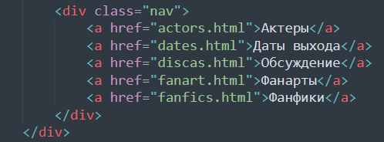
Рисунок 1. Создание шапки сайта
Для усиления атмосферы погружения и создания подлинного фанатского антуража мы с особым вниманием подошли к визуальной идентичности сайта - и одной из центральных деталей стал официальный логотип сериала «Дневники вампира», который расположился по середине каждой страницы сайта (рисунок 2, 3).
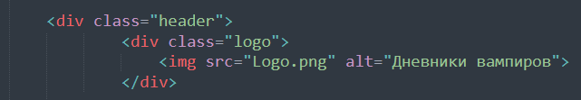
Рисунок 2. Создание логотипа
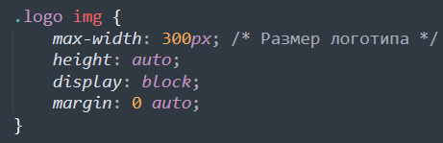
Рисунок 3. Размеры логотипа

Далее нами были созданы содержательные текстовые блоки - как на главной странице, так и на отдельной странице, посвящённой актёрам. На главной странице текстовые блоки вводят посетителя в мир Мистик-Фоллс: краткая, но выразительная завязка сюжета. А на странице об актёрах представлен текст, характеризующий каждого персонажа (рисунок 4, 5).
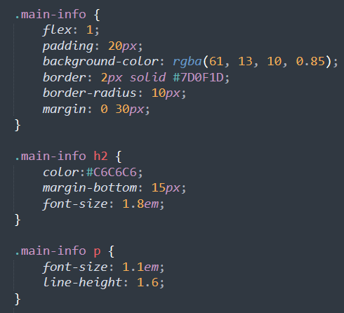
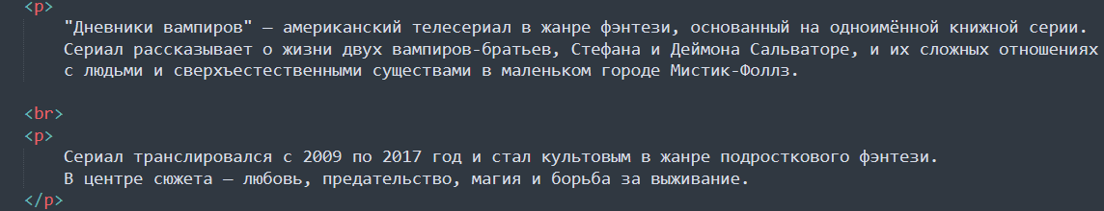
Рисунок 4. Оформление текстового блока главной страницы

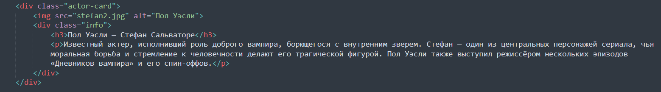
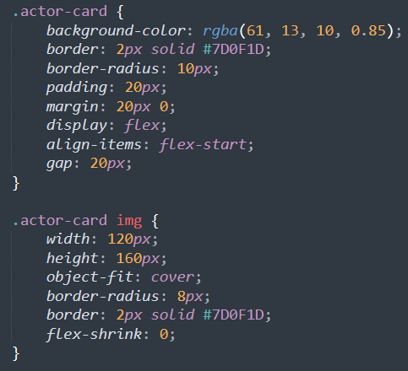
Рисунок 5. Оформление текстового блока страницы актеров
Для оформления даты выхода серий сериала и фанартов нами были выбраны интерактивные раскрывающиеся списки (рисунок 6, 7).
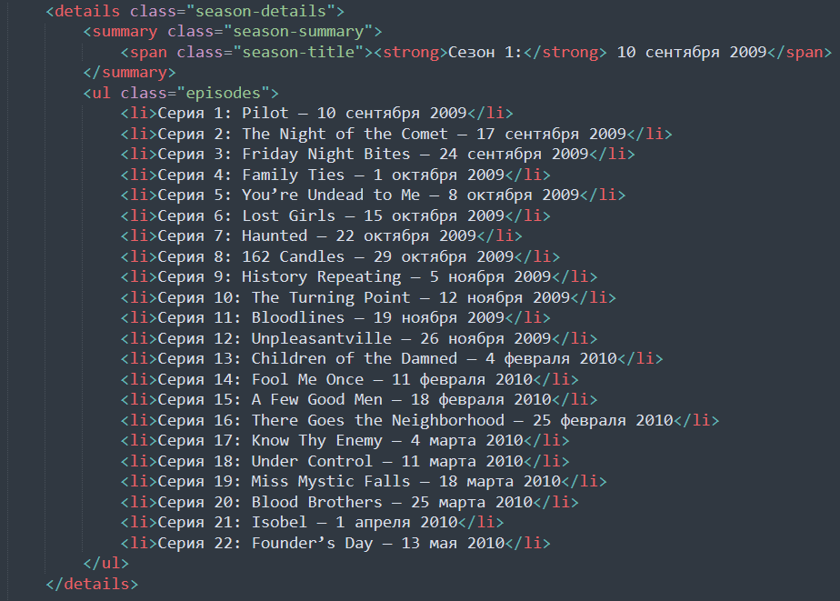
Рисунок 6. Список на странице даты выхода
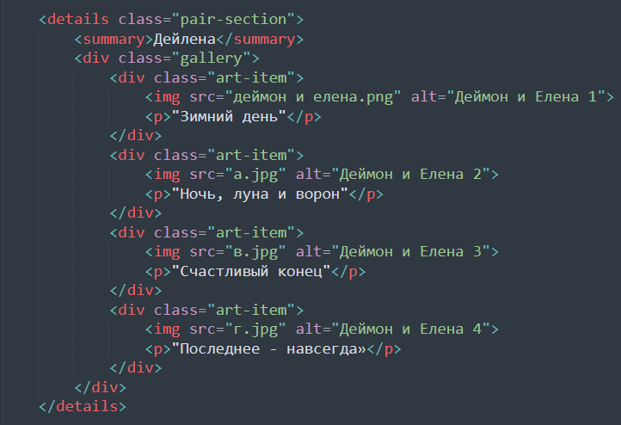
Рисунок 7. Список на странице фанартов
Для страницы обсуждения мы сделали функцию добавления комментариев. Для этого мы подключили удаленный сервер Firebase от Google и настроили код с помощью java script. Комментарии сохраняются на сервере и видны всем пользователям вне зависимости от устройства использования (телефон, планшет, ноутбук) (рисунок 8).
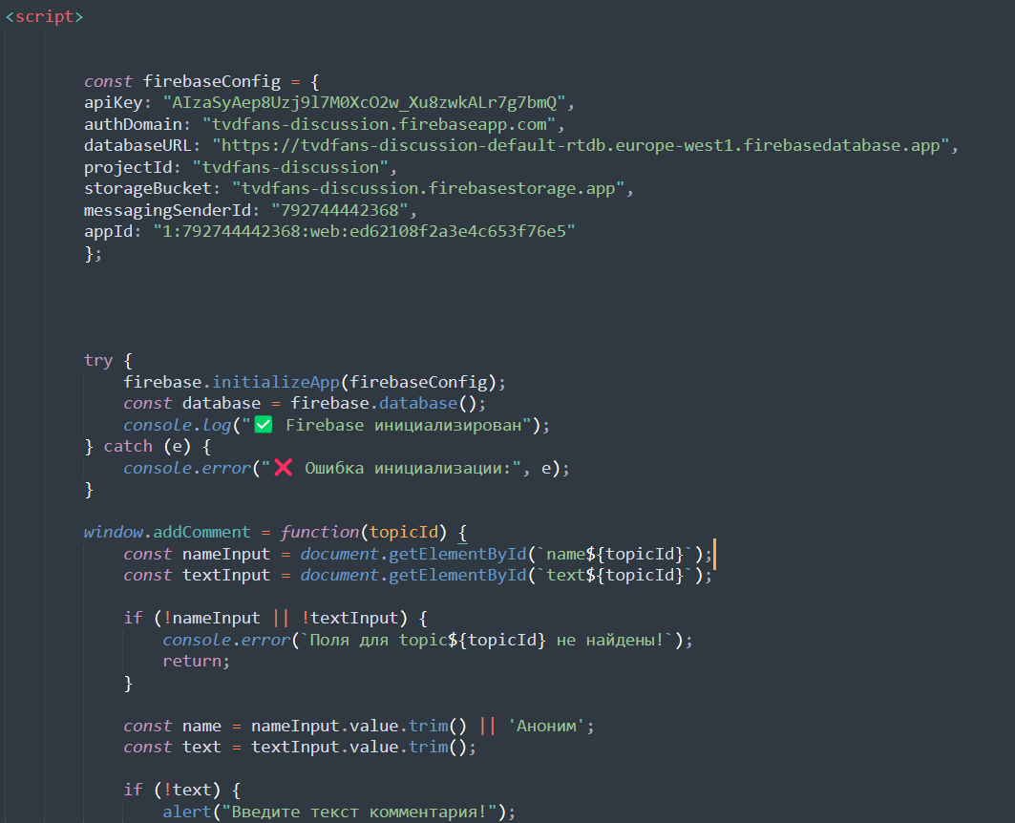
Рисунок 8. Страница «Обсуждение»

1.3. Тестирование сайта
Завершив разработку сайта, мы приступили к его всестороннему тестированию. Это включало в себя не только поиск и исправление багов (ошибок), но и проверку на соответствие изначально задуманным функциям и требованиям. Особое внимание уделялось удобству использования сайта с точки зрения пользователя – насколько он интуитивно понятен и приятен в использовании. Проще говоря, мы проверяли, работает ли сайт так, как задумано, и насколько комфортно им пользоваться.
В качестве первого шага в процессе тестирования мы проверили работоспособность списков на страницах «Дата выхода», «Фанарты» (рисунок 9,10).
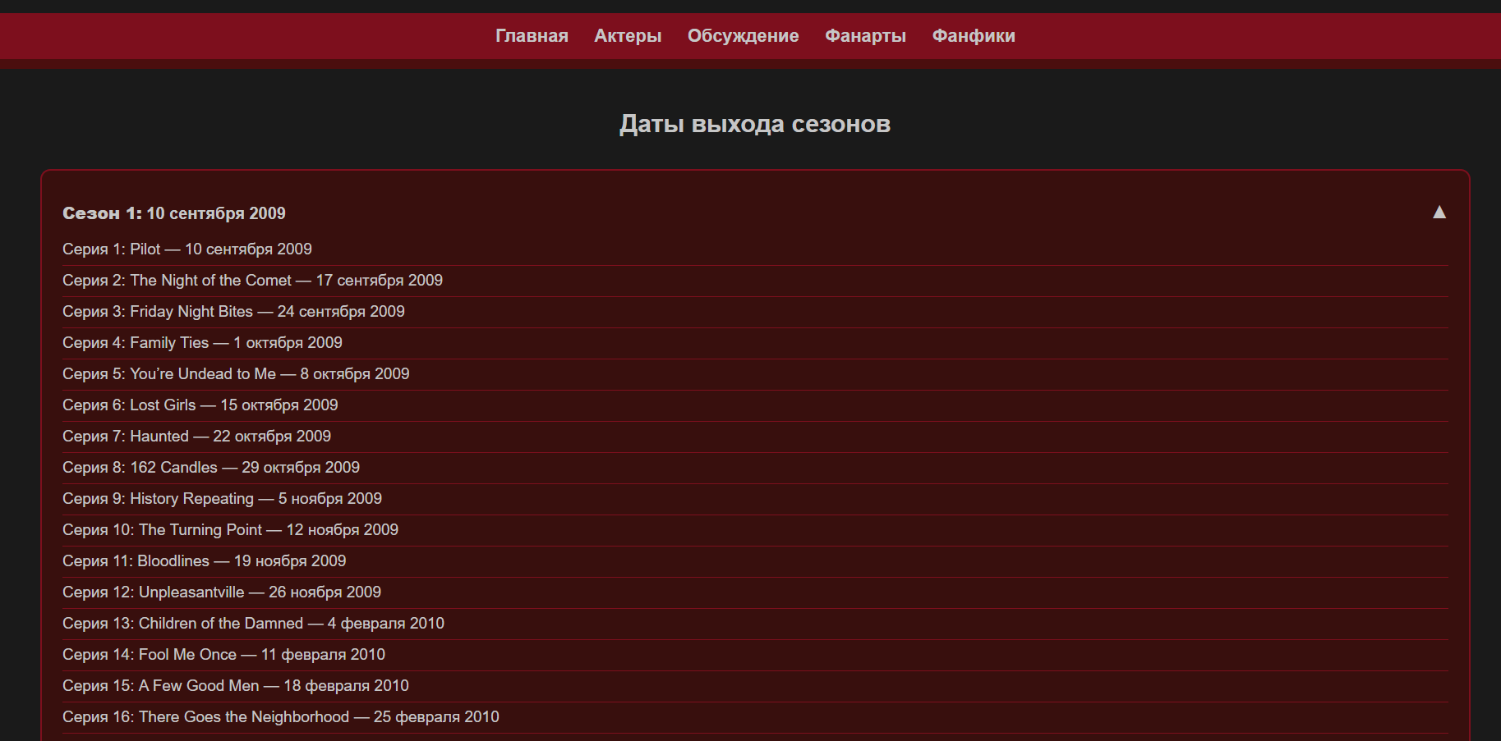
Рисунок 9. Проверка списка страницы «Дата выхода»

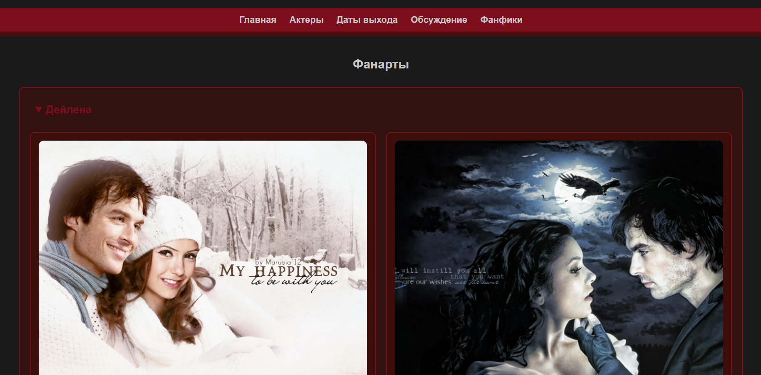
Рисунок 10. Проверка списка страницы «Фанарты»
Следующим ключевым этапом тестирования стало детальное исследование анимационного блока на главной странице. Его центральная идея - динамичное движение фотографий персонажей - была тщательно проверена на плавность воспроизведения, корректность работы и визуальную привлекательность, что является важным элементом погружения пользователя в атмосферу проекта.
После успешной проверки визуальных компонентов фокус внимания был смещен на интерактивные и социальные функции ресурса. Мы приступили к комплексному анализу страницы «Обсуждения». Основная суть данного раздела заключается в предоставлении пользователям возможности свободной коммуникации: самостоятельно создавать комментарии, ввести диалог (рисунок 11).
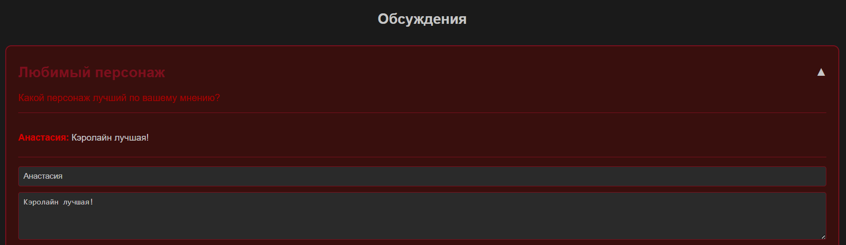
Рисунок 11. Проверка работоспособности страницы «Обсуждение»

Также мы проверили страницу «Фанфики», а именно переход на сторонний сайт для прочтения материала (рисунок 12).
Рисунок 12. Проверка перехода на сторонний сайт

ЗАКЛЮЧЕНИЕ
В рамках данного проекта был успешно разработан фанатский сайт по сериалу «Дневники вампира», который помогает просматривать информацию о любимом сериале.
Проект успешно завершён, и сайт работает как планировалось. Можно просмотреть абсолютно разную информацию о сериале: актёры, дата выхода серий, фанфики, фанарты, обсуждение.
Особое внимание было уделено удобству и эмоциональной вовлеченности: интуитивная навигация, продуманная в Figma, позволяет даже новому посетителю мгновенно найти нужный раздел, а атмосферный дизайн - от официального логотипа в шапке до тематических акцентов - создаёт ощущение погружения в мир сериала с первых секунд. Интерактивные элементы, такие как раскрывающиеся списки с описаниями фанартов и динамическая лента обсуждений на Firebase, превращают сайт не просто в справочник, а в живое сообщество единомышленников, где каждый может не только узнать что-то новое, но и поделиться своим взглядом, теорией или творчеством.
Таким образом, проект вышел за рамки простого сборника фактов - он стал цифровым храмом памяти и преданности, где сохраняется не только хронология событий Мистик-Фоллз, но и та самая магия, благодаря которой «Дневники вампира» остаются близкими и значимыми для поколений зрителей.

СПИСОК ИСПОЛЬЗОВАННЫХ ИСТОЧНИКОВ
- Жанна Травкина Почему хороший дизайн сайта — не просто красивые картинки / Жанна Травкина [Электронный ресурс] // SKILLBOX: [сайт]. — URL: https://skillbox.ru/media/design/zachem_saytu_nuzhen_dizayn/?ysclid=midaqg9w92314083124 (дата обращения: 15.11.2025).
- / [Электронный ресурс] // FIGMA: [сайт]. — URL: https://www.figma.com/?ysclid=midb3s07ms584917951 (дата обращения: 15.11.2025).
- Основы HTML и CSS: понимание структурирования и стилизации веб-страниц / [Электронный ресурс] // SKYENG.RU: [сайт]. — URL: https://skyeng.ru/it-industry/it/chto-takoye-html-i-css-obyasneniye-dlya-nachinayuschikh/ (дата обращения: 18.11.2025).
- Дарья Лебедева Как сделать сайт на HTML: пошаговое РУКОВОДСТВО / Дарья Лебедева [Электронный ресурс] //: [сайт]. — URL: https://blog.skillfactory.ru/kak-sdelat-sayt-na-html/?ysclid=midamn8fc1825702362 (дата обращения: 21.11.2025).
- Sublime Text: что это за программа и где применяется / [Электронный ресурс] //: [сайт]. — URL: https://blog.skillfactory.ru/glossary/sublime-text/?ysclid=midb6zhc8u975104232 (дата обращения: 22.11.2025).
- Sublime Text / [Электронный ресурс] // ВИКИПЕДИЯ: [сайт]. — URL: https://ru.wikipedia.org/wiki/Sublime_Text (дата обращения: 22.11.2025).
- HTML / [Электронный ресурс] // ВИКИПЕДИЯ: [сайт]. — URL: https://ru.wikipedia.org/wiki/HTML (дата обращения: 24.11.2025).
- Новости сериала «Дневники вампира» / [Электронный ресурс] //: [сайт]. — URL: https://www.the-vampire.net/news/?ysclid=midbekgc3j424586233 (дата обращения: 27.11.2025).
- Цвета HTML / [Электронный ресурс] //: [сайт]. — URL: https://colorscheme.ru/html-colors.html?ysclid=midbj1wpto699921605 (дата обращения: 02.12.2025).
- / [Электронный ресурс] // PINTEREST: [сайт]. — URL: https://ru.pinterest.com/?ysclid=midblekb29401348162 (дата обращения: 10.12.2025).

